1.Php json_decode.

<?php   
$json = '{"a":1,"b":2,"c":3,"d":4,"e":5}';   
var_dump(json_decode($json));   
var_dump(json_decode($json, true));   
?>

第一输出的是一个对象

第二个输出的是数组。

可以看出 json_decode($data,true)输出的一个关联数组,由此可知json_decode($data）输出的是对象,而json_decode("$arr",true)是把它强制生成PHP关联数组.

2.

<?php   
$arr = array ('a'=>1,'b'=>2,'c'=>3,'d'=>4,'e'=>5);   
  
echo json_encode($arr);   
?>

输出：{"a":1,"b":2,"c":3,"d":4,"e":5}

可以看出json_encode()和json_decode()是编译和反编译过程，注意json只接受utf-8编码的字符，所以json_encode()的参数必须是utf-8编码，否则会得到空字符或者null。

2.

XHR对象的创建——注意浏览器兼容性

var xhr = null;

if(window.XMLHttpRequest){ //新IE，其它浏览器

xhr = new XMLHttpRequest();

}else { //老IE

xhr = new ActiveXObject('Microsoft.XMLHTTP');

}

<?xml version="1.0"?>  
<note>  
 <tdi>annnaa|{"temp":"15c","humi":"50%","PM25":"232","weather":"qing",},</tdi>  
</note>

Xml 需要有一个层级关系

II6.0搭建asp环境

当相应报错了，看看返回数据，发现没有 接口文件，做一个假数据，用来请求。看看 能不能请请求上。这里涉及到了 xml 文件 find(‘tdi’),这里tdi 要嵌套在 一对标签中。才能符合条件。 这次bug 查找

Xammp 端口被占用

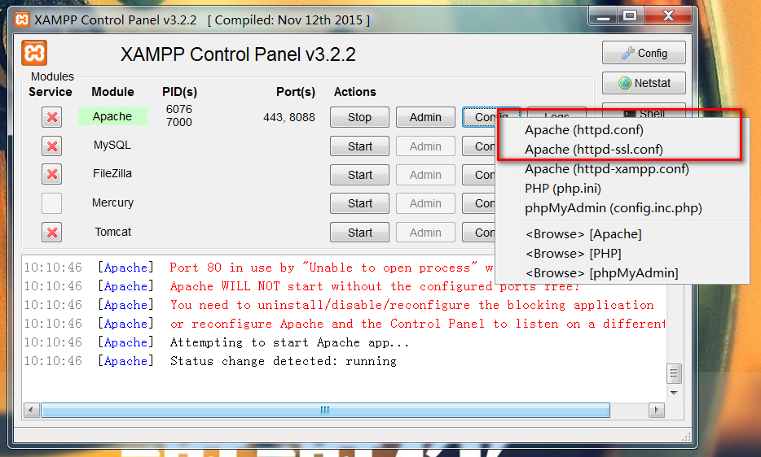

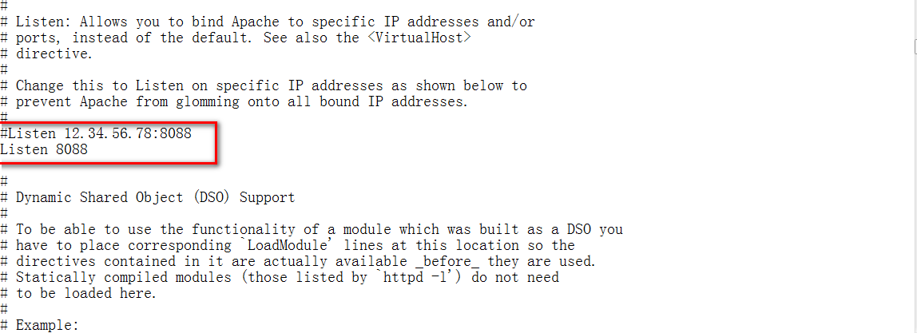

修改默认的80端口。



对应url 中也要修改 为 8088

II6 在 控制面板=》管理工具中。 Asp 运行环境启用

块级元素从图中可以发现，html、body、div三个标签宽、高一致，宽度全屏显示，高度都为0px；

我知道一个事实：一个div块级元素没有主动为其设置宽度和高度，浏览器会为其分配可使用的最大宽度(比如全屏宽度)，但是不负责分配高度，块级元素的高度是由子元素堆砌撑起来的。那么，html和body标签的高度也都是由子级元素堆砌撑起来的。

还有，元素高度百分比需要向上遍历父标签要找到一个定值高度才能起作用，如果中途有个height为auto或是没有设置height属性，则高度百分比不起作用，此时的情况是父元素高度依赖子元素堆砌撑高，而子元素依赖父元素的定高起作用，互相依赖，却都无法依赖，死循环了。

那如何解决这个问题呢，可以让子元素先定高，这样是可以解决；但是如果子元素一定要依赖父元素高度呢？

上面的html代码可以看出，div的父元素是body，body的父元素是html，通过height:100%层层向上，找到顶级获取定高。

所以出现了html和body同时设置height:100%，那html的上级是谁呢？

通过上面的事实知道，浏览器负责分配块级元素宽度，那么浏览器也一定可以分配高度(只是没有做)，那么浏览器本身是有宽度和高度的，设置html的height:100%，就可以获取浏览器的定高了，后面的body和div也就有了依赖。

窗口大小和分辨率 大小不一致 是因为启动了



应该选择默认

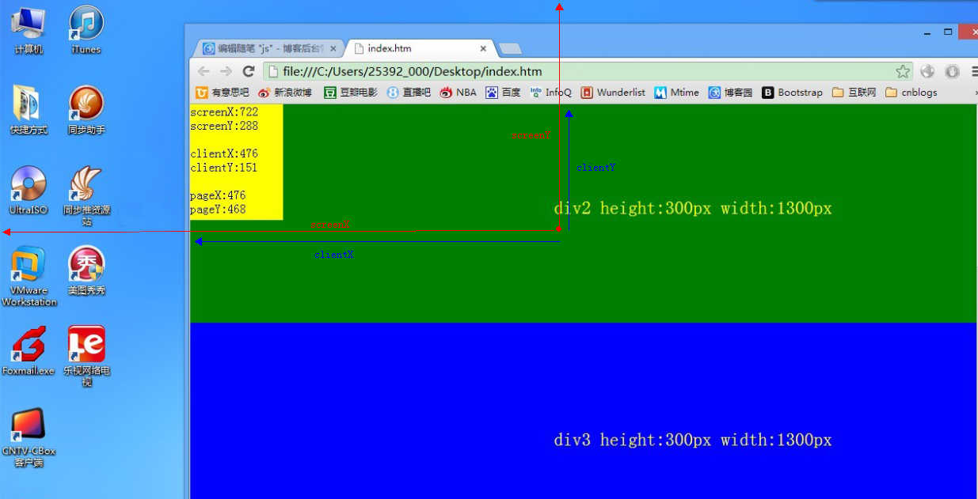

一般浏览器为 offset X和offsetY 针对 某个元素

IE：的pageX和pageY 是针对页面

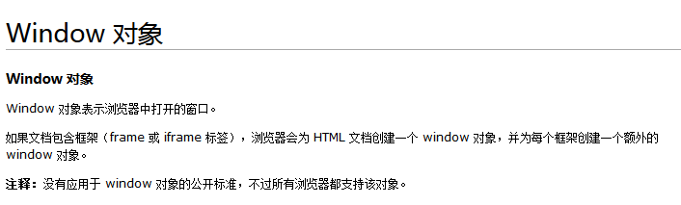

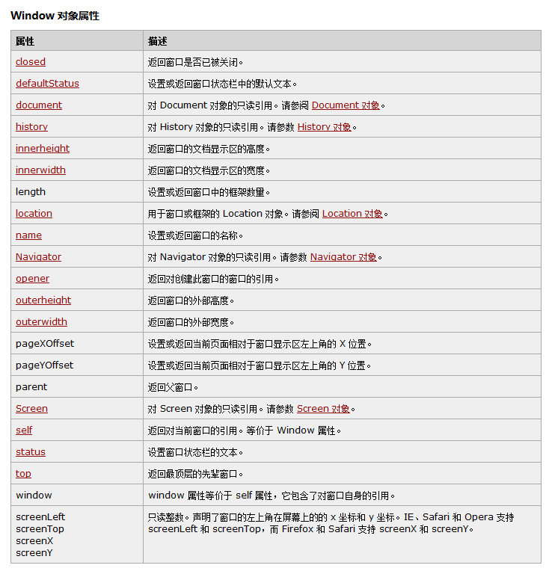

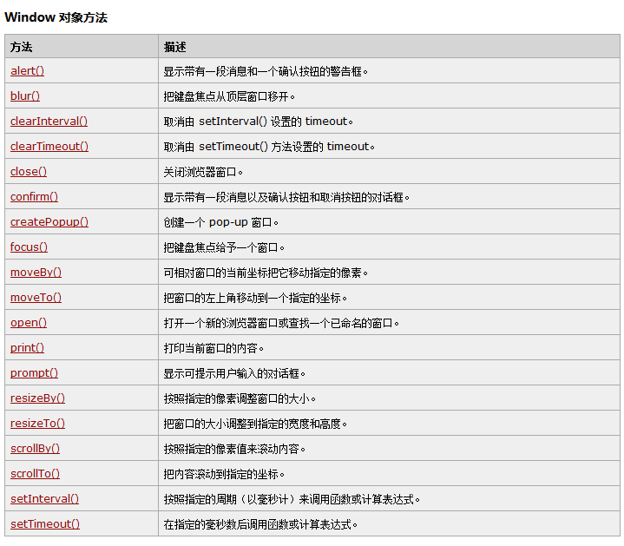

用js 控制 容器 宽高 等于 document.documentElement.clientWidth/clidentHeight时候、会出现白边。

问题出现原因 可能是 浏览器 针对溢出时出现的滚动条，流出了位置。

解决办法： 在父元素中 设置 overflow:hidden;这样就不会超出 容器

display

|  |  |
| --- | --- |
| none | 此元素不会被显示。脱离文档流，不显示，不占文档空间 |
| block | 此元素将显示为块级元素，此元素前后会带有换行符。 |
| inline | 此元素会被显示为内联元素，元素前后没有换行符。 |
| inline-block | 行内块元素。（CSS2.1 新增的值） |

Position

|  |  |
| --- | --- |
| inhert | 规定应该从父元素继承 position 属性的值。 |
| static | **默认值**。没有定位，元素出现在正常的流中（忽略 top, bottom, left, right 或者 z-index 声明）。 |
| relative | 生成相对定位的元素，相对于**元素本身正常位置**进行定位。因此，"left:20" 会向元素的 LEFT 位置添加 20 像素。**元素在文档流中占据原来空间，只是表现会改变.特殊的普通文档流** |
| absolute | 生成绝对定位的元素，**相对于 static 定位以外的第一个祖先元素**进行定位。元素的位置通过 "left", "top", "right" 以及 "bottom" 属性进行规定。 |
| fixed | 生成绝对定位的元素，相对于**浏览器窗口**进行定位。元素的位置通过 "left", "top", "right" 以及 "bottom" 属性进行规定。 |

浮动

当然这样做有很多缺点，有些javascript也可以做出类似效果，这里不细说，值得注意的是应用值为hidden或auto的overflow属性会有一个副作用：自动清理包含的任何浮动元素，所以说当页面出现相关问题时，可以看看是不是这个属性搞的鬼

Ie 小于9 媒体查询 需要引入 response.min.js



transition: background-color 0.6s ease;  
&:hover{  
 background: #3E8BB6;  
}

css3 鼠标移入 悠悠变色。

**ie浏览器模式与文档模式概念**



<meta http-equiv="X-UA-Compatible" content="IE=9" >

可以默认 设置 默认文档.

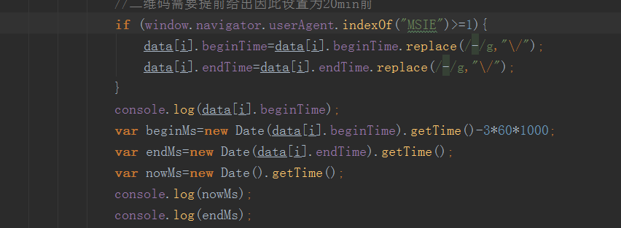

其他浏览器为 2017-5-26 14:26:00

IE时间格式为 2017/5/26 14:26:00 (统一格式)

要将 “-”替换为“/”

Ie 避免使用 h5新标签

面向对象 重载 是通过函数对象 argument实现的 ，argument能记录 参数，及参数的个数

Argument.length 来判断参数的多少。

例如，if(Argument.length==2){}

IE9不支持transition 和css3 动画。可以用 jquery animate 解决兼容性问题。

$(selector)  
 .animate({ deg: deg }, {  
 step: **function**(now,fx) {  
 $(**this**).css('transform','rotate('+now+'deg)');  
 },  
 duration:1000  
 },'linear');